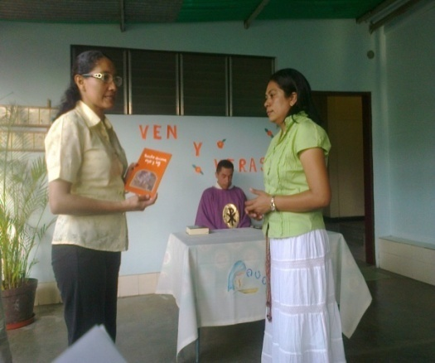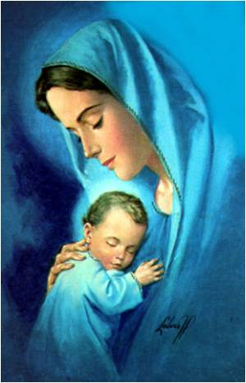

Quiero compartir contigo este bello momento de entrega generosa al Señor, donde todo mi cuerpo podía sentir y expresar lo que estaba pasando, aunque llena de nervios, la alegría y el gozo eran los que me invadían. En medio de un ambiente lleno de profundidad, esperanza y oración, sentía que la presencia del Señor estaba en mí.

La celebración de Inicio de noviciado se realizó en la comunidad de San Francisco, presidida por el Padre Ángel Párroco de nuestra Parroquia, José Félix Ribas. Fue sencilla, pero muy sentida, donde pude compartir las maravillas que el Señor, con bondad, me ha concedido, donde se contó con la presencia de casi todas las hermanas del País, los laicos MIC, las hermanas de SJT y algunas chicas vocacionales.

Desde mi nueva etapa quiero expresar a mi Dios de bondad y misericordia, que se revela solo al sencillo de corazón, todo mi agradecimiento.

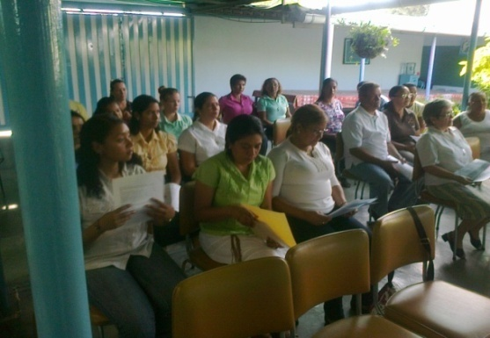

Barquisimeto; 03 de Marzo del 2013

Hoy en medio de mi debilidad, descubro tu amor misericordioso, que habita dentro de mi, una gran potencia que me impulsa, a dar respuesta a tu llamada y aquí es donde te reconozco y te pregunto ¿Dónde vives Señor? y tu dices ven y verás.

Quiero seguirte Señor y quedarme contigo. Tú que hoy conduces mi vida y me diste la Gracia de llamarme a la vida religiosa desde las Misioneras de la Inmaculada Concepción; te doy gracias por tu fidelidad, conducirme siempre por tu camino y darme la dicha de querer entregarme como María desde el servicio, la sencillez y la disponibilidad.

Tú Señor me conoces desde lo más íntimo de mí ser, sondeas mi vida y sabes como me siento, si estoy triste o alegre, conoces mi debilidad, pues nada de lo que soy te es oculto y aun sabiendo mi condición de pecadora, me invitas a seguirte, sin importarte mi pasado, me muestras tu mirada tierna, haciéndome olvidar de mi misma, hasta el punto que, solo quiera estar contigo.

Tantas veces me ha costado entender tus designios y quiero volver atrás, pero tu Señor te haces tan fuerte, que termino regresando a ti; porque se que ya me tenías pensada antes de tejerme en el seno de mi madre, me fuiste formando como la vasija en manos del alfarero y bien sabes de que barro estoy hecha, pues soy obra de tus manos y con paciencia y constancia has ido dándome forma, ha sido tu amor que le va dando vida a este cacharro.